# TRƯỜNG ĐẠI HỌC BÁCH KHOA TP. HỒ CHÍ MINH

**KHOA ĐIỆN – ĐIỆN TỬ**

**BỘ MÔN THIẾT BỊ ĐIỆN**

**TRƯƠNG HÀ GIANG**

**LUẬN VĂN TỐT NGHIỆP**

**TÌM HIỂU, THIẾT KẾ VÀ THI CÔNG MÔ HÌNH NHÀ THÔNG MINH SMARTHOME**

**KỸ SƯ NGÀNH KỸ THUẬT ĐIỆN – ĐIỆN TỬ**

**TP. HỒ CHÍ MINH, 2017**

# TRƯỜNG ĐẠI HỌC BÁCH KHOA TP. HỒ CHÍ MINH

**KHOA ĐIỆN – ĐIỆN TỬ**

**BỘ MÔN THIẾT BỊ ĐIỆN**

# TRƯƠNG HÀ GIANG – 41300974

**LUẬN VĂN TỐT NGHIỆP**

# TÌM HIỂU, THIẾT KẾ VÀ THI CÔNG MÔ HÌNH NHÀ THÔNG MINH SMARTHOME

**KỸ SƯ NGÀNH KỸ THUẬT ĐIỆN – ĐIỆN TỬ**

**GIẢNG VIÊN HƯỚNG DẪN**

**TS. TRỊNH HOÀNG HƠN**

**TP. HỒ CHÍ MINH, 2017**

|  |  |
| --- | --- |
| TRƯỜNG ĐẠI HỌC BÁCH KHOA TP. HỒ CHÍ MINH  **KHOA ĐIỆN – ĐIỆN TỬ**  **BỘ MÔN: THIẾT BỊ ĐIỆN** | CỘNG HÒA XÃ HỘI CHỦ NGHĨA VIỆT NAM  Độc lập - Tự do - Hạnh phúc |
|  | *TP. HCM, ngày 28 tháng 11 năm 2017……..* |

# NHẬN XÉT LUẬN VĂN TỐT NGHIỆP

**CỦA CÁN BỘ HƯỚNG DẪN**

|  |  |  |
| --- | --- | --- |
| **Tên luận văn:** | | |
| **TÌM HIỂU, THIẾT KẾ VÀ THI CÔNG MÔ HÌNH NHÀ THÔNG MINH SMARTHOME** | | |
| **Nhóm Sinh viên thực hiện:** | | **Cán bộ hướng dẫn:** |
| Trương Hà Giang | 41300974 | TS. Trịnh Hoàng Hơn |
| **Đánh giá Luận văn**   1. Về cuốn báo cáo:   Số trang Số chương  Số bảng số liệu Số hình vẽ  Số tài liệu tham khảo Sản phẩm  Một số nhận xét về hình thức cuốn báo cáo:   1. Về nội dung luận văn: 2. Về tính ứng dụng: 3. Về thái độ làm việc của sinh viên:   **Đánh giá chung:** Luận văn đạt/không đạt yêu cầu của một luận văn tốt nghiệp kỹ sư, xếp loại Giỏi/ Khá/ Trung bình  **Điểm từng sinh viên:**  Trương Hà Giang**:………../10** | | |

|  |  |
| --- | --- |
|  | Người nhận xét (Ký tên và ghi rõ họ tên) |

|  |  |
| --- | --- |
| TRƯỜNG ĐẠI HỌC BÁCH KHOA TP. HỒ CHÍ MINH  **KHOA ĐIỆN – ĐIỆN TỬ**  **BỘ MÔN: THIẾT BỊ ĐIỆN** | CỘNG HÒA XÃ HỘI CHỦ NGHĨA VIỆT NAM  Độc lập - Tự do - Hạnh phúc |
|  | *TP. HCM, ngày….tháng…..năm……..* |

# NHẬN XÉT LUẬN VĂN TỐT NGHIỆP

**CỦA CÁN BỘ PHẢN BIỆN**

|  |  |  |
| --- | --- | --- |
| **Tên luận văn:** | | |
| **TÌM HIỂU, THIẾT KẾ VÀ THI CÔNG MÔ HÌNH NHÀ THÔNG MINH SMARTHOME** | | |
| **Nhóm Sinh viên thực hiện:** | | **Cán bộ phản biện:** |
| Trương Hà Giang | 41300974 | Ths. Trần Công Binh |
| **Đánh giá Luận văn**   1. Về cuốn báo cáo:   Số trang Số chương  Số bảng số liệu Số hình vẽ  Số tài liệu tham khảo Sản phẩm  Một số nhận xét về hình thức cuốn báo cáo:   1. Về nội dung luận văn: 2. Về tính ứng dụng: 3. Về thái độ làm việc của sinh viên:   **Đánh giá chung:** Luận văn đạt/không đạt yêu cầu của một luận văn tốt nghiệp kỹ sư, xếp loại Giỏi/ Khá/ Trung bình  **Điểm từng sinh viên:**  Trương Hà Giang**:………../10** | | |

|  |  |
| --- | --- |
|  | Người nhận xét (Ký tên và ghi rõ họ tên) |

|  |  |  |  |  |  |
| --- | --- | --- | --- | --- | --- |
| |  |  | | --- | --- | | TRƯỜNG ĐẠI HỌC BÁCH KHOA TP. HỒ CHÍ MINH  **KHOA ĐIỆN – ĐIỆN TỬ**  **BỘ MÔN: THIẾT BỊ ĐIỆN** | CỘNG HÒA XÃ HỘI CHỦ NGHĨA VIỆT NAM  Độc lập - Tự do - Hạnh phúc | |  | *TP. HCM, ngày….tháng…..năm……..* | |  |

# ĐỀ CƯƠNG CHI TIẾT

|  |  |
| --- | --- |
| **TÊN ĐỀ TÀI: TÌM HIỂU, THIẾT KẾ VÀ THI CÔNG MÔ HÌNH NHÀ THÔNG MINH SMARTHOME** | |
| **Cán bộ hướng dẫn: TS. Trịnh Hoàng Hơn** | |
| **Thời gian thực hiện:** Từ ngày………………..đến ngày…………… | |
| **Sinh viên thực hiện:**  **Trương Hà Giang – 41300974** | |
| **Nội dung đề tài:** *(Mô tả chi tiết mục tiêu, phạm vi, đối tượng, phương pháp thực hiện, kết quả mong đợi của đề tài)* | |
| **Kế hoạch thực hiện:** *(Mô tả kế hoạch làm việc và phân công công việc cho từng sinh viên tham gia)* | |
| **Xác nhận của Cán bộ hướng dẫn** | TP. HCM, ngày….tháng …..năm…..  **Sinh viên** |

DANH SÁCH HỘI ĐỒNG BẢO VỆ LUẬN VĂN

Hội đồng chấm luận văn tốt nghiệp, thành lập theo Quyết định số …………………… ngày ………………….. của Hiệu trưởng Trường Đại học Bách khoa TP.HCM.

* 1. …………………………………………. – Chủ tịch.
  2. …………………………………………. – Thư ký.
  3. …………………………………………. – Ủy viên.

MỤC LỤC

TRƯỜNG ĐẠI HỌC BÁCH KHOA TP. HỒ CHÍ MINH 1

TRƯỜNG ĐẠI HỌC BÁCH KHOA TP. HỒ CHÍ MINH 2

TRƯƠNG HÀ GIANG – 41300974 2

TÌM HIỂU, THIẾT KẾ VÀ THI CÔNG MÔ HÌNH NHÀ THÔNG MINH SMARTHOME 2

NHẬN XÉT LUẬN VĂN TỐT NGHIỆP 3

Người nhận xét 4

NHẬN XÉT LUẬN VĂN TỐT NGHIỆP 5

Người nhận xét 6

ĐỀ CƯƠNG CHI TIẾT 7

Chương 1. GIỚI THIỆU ĐỀ TÀI 3

1.1. Giới thiệu 3

1.1.1. Xu hướng Internet of Things 4

1.1.2. Các tính năng nhà thông minh Smarthome 5

1.2. Tình hình nghiên cứu trong nước và thế giới 8

1.2.1. Thế giới 8

1.2.2 Trong nước 12

Chương 2. TÊN CHƯƠNG 2 14

2.1. Chủ đề cấp độ 2 14

2.1.1. Chủ đề cấp độ 3 14

2.2. Chủ đề cấp độ 2 14

2.2.1. Chủ đề cấp độ 3 14

Chương 3. TÊN CHƯƠNG 3 15

3.1. Chủ đề cấp độ 2 15

3.1.1. Chủ đề cấp độ 3 15

3.2. Chủ đề cấp độ 2 15

DANH MỤC HÌNH VẼ

Hình 1.1: Tên hình 1 3

DANH MỤC BẢNG

Bảng 1.1: Tên bảng 1 3

Bảng 2.1: Tên bảng 1 4

DANH MỤC TỪ VIẾT TẮT

TÓM TẮT LUẬN VĂN

MỞ ĐẦU

# GIỚI THIỆU ĐỀ TÀI

## Giới thiệu

Nhà thông minh hay Smart Home được hiểu là một ngôi nhà/căn hộ được trang bị hệ thống tự động tiên tiến gồm các thiết bị điện tử gia dụng được kết nối với nhau thành mạng thiết bị và hoạt động theo kịch bản tùy biến, nhằm tạo ra cuộc sống tiện nghi, an toàn, tiết kiệm năng lượng. Thời đại công nghệ đã mang cho chúng ta rất nhiều tiện ích thậm chí là viễn tưởng cách đây vài thập niên trước. Các kiểu mẫu nhà thông minh hiện đại được trang bị đầy đủ những công nghệ tiên tiến. Các thiết bị gia dụng như tủ lạnh, tivi, máy tính hay camera an ninh... có khả năng tự động hóa và giao tiếp với nhau theo một lịch trình/ kịch bản định sẵn. Đặc biệt chúng có thể được điều khiển ở bất cứ đâu, từ trong chính ngôi nhà thông minh đó đến bất kỳ nơi nào trên thế giới thông qua các thiết bị di động dựa trên mạng internet.

Ngoài ra, hệ thống các cảm biến trong ngôi nhà thông minh sẽ liên tục cập nhật các thông số về độ ẩm, nhiệt độ… của từng khu vực trong ngôi nhà. Máy chủ sẽ phân tích các thông số này và ra lệnh điều khiển các thiết bị như điều hòa, máy hút ẩm nhằm tạo ra và duy trì trạng thái môi trường tốt nhất.

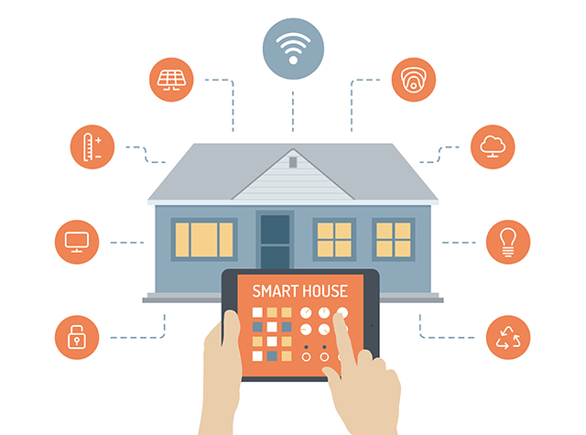

Hình 1.1: Giới thiệu mô hình nhà thông minh smarthome

Hiện nay, các hệ thống Smarthome ở Việt Nam cũng như trên thế giới hầu như tập trung vào điều khiển mà ít tập trung vào phân tích năng lượng tiêu thụ. Với xu hướng phân tích hoạt động của từng thiết bị độc lập vì những lợi ích của nó, khả năng tích hợp thiết bị giám sát hệ thống điện vào các hệ thống nhà thông minh hiện nay là rất khả thi.

### Xu hướng Internet of Things

Với sự phát triển nhanh chóng của Internet, điện thoại thông minh, đặc biệt là các thiết bị cảm biến và các giải pháp kết nối thế giới thực vào mạng không gian ảo. Mạng lưới vạn vật kết nối Internet (Internet of things - IoT) đang trở thành xu hướng mới của thế giới. Các cảm biến nhỏ hơn, rẻ hơn và thông minh hơn đang được lắp đặt trong nhà, quần áo, phụ kiện, các thành phố, mạng lưới giao thông và năng lượng cũng như các quy trình sản xuất.

IoT là một viễn cảnh tương lai của thế giới, khi mà mỗi đồ vật, con người được cung cấp một định danh của riêng mình, và tất cả có khả năng truyền tải, trao đổi thông tin, qua mạng Internet mà không cần đến sự tương tác trực tiếp giữa người với người, hay người với máy tính. IoT là cấu thành công nghệ không dây, công nghệ vi mạch và Internet. Nói đơn giản là một tập hợp các thiết bị có khả năng kết nối với nhau, với Internet và với thế giới bên ngoài để thực hiện một công việc nào đó.

Việc kết nối giữa các thiết bị có thể thực hiện qua Wi-Fi, mạng viễn thông băng rộng (3G, 4G), Bluetooth, ZigBee, hồng ngoại. Các thiết bị có thể là điện thoại thông minh, công tơ điện thông minh, máy pha cafe, máy giặt, tai nghe, bóng đèn, và nhiều thiết bị khác. Cisco, nhà cung cấp giải pháp và thiết bị mạng hàng đầu hiện nay dự báo: Đến năm 2020, sẽ có khoảng 50 tỷ đồ vật kết nối vào Internet, thậm chí con số này còn gia tăng nhiều hơn nữa. IoT sẽ là mạng khổng lồ kết nối tất cả mọi thứ, bao gồm cả con người và sẽ tồn tại các mối quan hệ giữa người và người, người và thiết bị, thiết bị và thiết bị. Một mạng lưới IoT có thể chứa đến 50 đến 100 nghìn tỉ đối tượng được kết nối và mạng lưới này có thể theo dõi sự di chuyển của từng đối tượng. Một con người sống trong thành thị có thể bị bao bọc xung quanh bởi 1000 đến 5000 đối tượng có khả năng theo dõi.

Hòa theo xu hướng IoT, đồng thời nhận thấy những rào cản trong việc kiểm soát và quản lý năng lượng hiện tại. Rất nhiều giải pháp và ứng dụng liên quan đến nhà thông minh, quản lý năng lượng và điều khiển thiết bị đang được đầu tư, phát triển theo hướng này trên toàn thế giới cũng như tại Việt Nam. Sự ra đời của các giải pháp này đã giúp cho việc kiểm soát và quản lý năng lượng đạt được hiệu quả và tối ưu hơn.

### Các tính năng nhà thông minh Smarthome

#### Điều khiển thiết bị

Tính năng điều khiển thông minh chính được thực hiện qua các panel điều khiển với công nghệ tiên tiến, được đặt ở các vị trí phù hợp với nội thất và thuận tiện cho việc sử dụng. Từ các panel này có thể thiết lập và tùy chỉnh toàn bộ các hệ thống chiếu sáng, rèm cửa, an ninh, điều hòa.

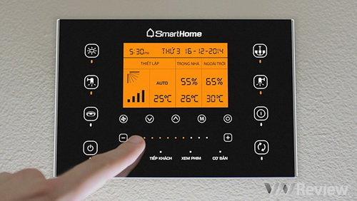

Hình 1.2: Panel điều khiển nhà thông minh smarthome

Bên cạnh đó việc điều khiển các thiết bị cũng được thực hiện qua thiết bị điều khiển như công tắc trong nhà. Ngoài ra, chúng ta hoàn toàn có thể giám sát và điều khiển thiết bị trong nhà thông qua Smart phone hoặc internet.

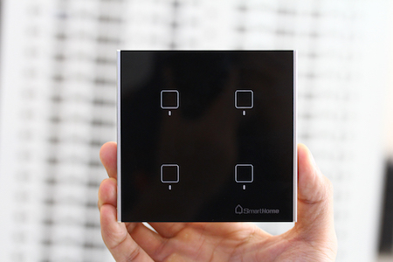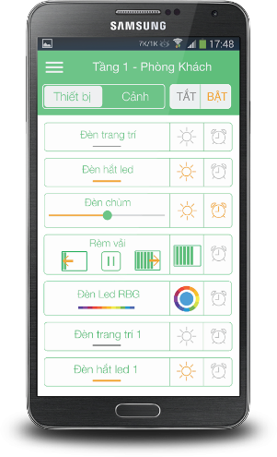

Hình 1.3: Điều khiển Smarthome qua công tắc hoặc điện thoại

#### Chiếu sáng trong nhà

Các mẫu nhà thông minh hiện nay đều sử dụng các thiết bị tự động bật tắt đèn khi nhận thấy sự hiện diện của con người, các tính năng này được mở rộng theo các tính năng đem lại tiện ích cho chủ nhà.

* Tính năng theo lịch trình: Các đèn ở các vị trí nhất định được cài đặt để bật hay tắt theo một khung giờ nhất định được quy định trước bởi chủ nhà. Ví dụ, các đèn ngoài sân và xung quanh nhà sẽ bật sáng khi trời sầm tối (khoảng 6h chiều), tắt khi cả nhà đi ngủ (10h), …
* Tính năng cảm biến chuyển động: Cảm biến chuyển động sẽ nhận diện khi có người. Khi có người bước vào, các nhóm đèn sẽ tự động tăng dần độ sáng đến 30%, tạo ánh sáng dịu mắt và đảm bảo đủ sáng cho việc đi lại trong nhà.
* Tính năng điều khiển theo hoạt cảnh: Với tính năng này chủ nhà có thể thiết lập các chế độ định sẵn như một kịch bản ứng với mỗi hoàn cảnh cụ thể, giúp tiết kiệm thời gian chỉnh định, mang lại hiệu quả sử dụng cao nhất và tiết kiệm nhất cho ngôi nhà.

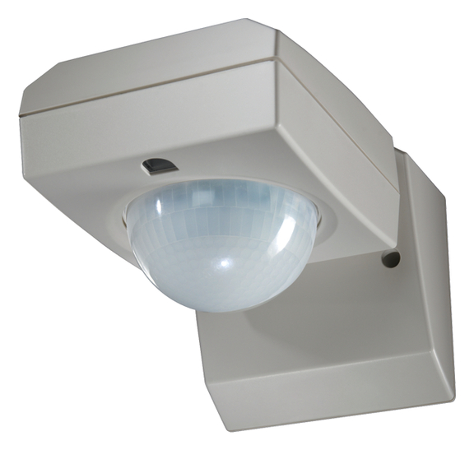

Hình 1.4: Bật tắt đèn theo ngữ cảnh hoặc cảm biến ánh sáng

#### An ninh

Việc sử dụng camera hiện đại tích hợp trong hệ thống liên kết mạng giúp chúng ta có thể quan sát mọi hoạt động trong và ngoài ngôi nhà cũng như có thể cảnh báo cho chúng ta biết khi có kẻ gian qua điện thoại di động và phát tín hiệu để cảnh báo, báo động. Ngoài ra, sử dụng các khóa điện tử và cảm biến gắn trong ngôi nhà là lớp bảo vệ vững chắc cho ngôi nhà để ngăn người lạ đột nhập.

Hệ thống an ninh gồm tổ hợp các cảm biến như cảm biến báo nhiệt, báo khói, báo trộm, cảm biến chuyển động, các thiết bị báo hiệu như loa, còi hú, đèn chớp…

Hình minh họa cho hệ thống giám sát hiện đại, có khả năng ghi lại mọi hoạt động xảy ra đồng thời có thể quan sát từ xa qua Laptop. Các thiết bị quan sát còn giúp người chủ có thể tiếp khách qua camera ngoài cửa khi không có mặt tại nhà.

Cảnh báo khí gas, báo cháy: Một bộ điều khiển trung tâm có thể quản lý nhiều thiết bị cảm biến khói và nhiệt sẽ kích hoạt tín hiệu báo bằng còi kêu tại chỗ và xử lý theo một số tính năng được thiết lập sẵn như bật sáng toàn bộ đèn trong, ngoài nhà, gửi cảnh báo đến người chủ qua điện thoại… nếu không có phản ứng hệ thống sẽ tự động ngắt điện toàn nhà tránh việc chập cháy lan truyền, phun nước dập lửa.

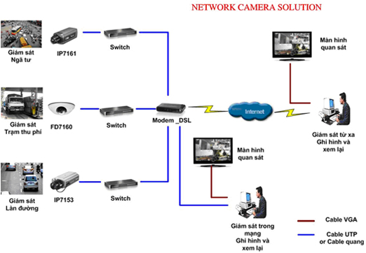

Hình 1.5: Giám sát thông qua camera

#### Tiết kiệm điện và các nguồn năng lượng một cách tối đa

Smart Home sẽ cài đặt nhiều cảm biến quanh nhà để tự động tắt mở các thiết bị ở thời điểm thích hợp nhằm tiết kiệm điện và năng lượng một các tối đa. Các cảm biến sẽ tự nhận biết nếu không có người trong nhà và ngay lập tức đưa các máy móc như đèn, tivi về trạng thái ngắt điện.

## Tình hình nghiên cứu trong nước và thế giới

### Thế giới

Các ông lớn công nghệ đang chạy đua để chiếm lĩnh thị trường Smart Home đầy tiềm năng. Với cuộc cách mạng công nghiệp lần thứ 4 và xu thế công nghệ Internet of Things (IoT) đang bùng nổ thì các thiết bị trong nhà ngày càng trở nên thông minh.

Thị trường thiết bị thông minh trong gia đình (Smart Home) là thị trường đầy hứa hẹn. Tuy vậy nhưng đây là thị trường chưa định hình sân chơi từ công nghệ, đến sản phẩm, và thói quen của người tiêu dùng. Hiện nay chưa có một chuẩn chung cho việc kết nối các thiết bị thông minh trong gia đình (Smart Home networking); Wi-Fi, Bluetooth, Z-Wave và Zigbee là các chuẩn kết nối thông dụng mà các thiết bị thông minh hiện tại đang sử dụng; mỗi công nghệ có ưu và nhược điểm riêng.

Tất cả các hang công nghệ lớn như Google, Amazon, Apple và Samsung đều đang tìm cách chiếm lĩnh thị trường Smart Home này. Đối với những hang công nghệ lớn thì việc chiếm lĩnh cũng như làm chủ hệ sinh thái của một xu hướng mới là vô cùng quan trọng.

#### Google

Google Home có thiết kế rất cơ bản và đơn giản. Google Home giống như một cô giúp việc thông thái. Chúng ta hỏi cô ta về các thông tin, nhờ nhắc lịch hẹn, nhờ gọi dậy buổi sáng, nhờ bật/tắt đèn, nhờ mở nhạc… Với tính năng trợ lý, Home có thể tra cứu thông tin trên internet và trả lời nhanh và chính xác cho chúng ta. Ngoài ra nó có thể kết nối với các sản phẩm của bên thứ 3. Ví dụ nếu chúng ta muốn dùng bóng đèn thông minh của Phillips thì có thể kết nối với nó qua Home. Khi đó chúng ta sẽ ra lệnh cho Home bật/tắt đèn bằng giọng nói. Tuy nhiên hiện tại vẫn còn khá ít các dịch vụ có thể sử dụng với Home. Ngoài ra nó Google Home còn đóng vai trò là một chiếc loa nghe nhạc để giải trí như những loại loa Bluetooth khác.

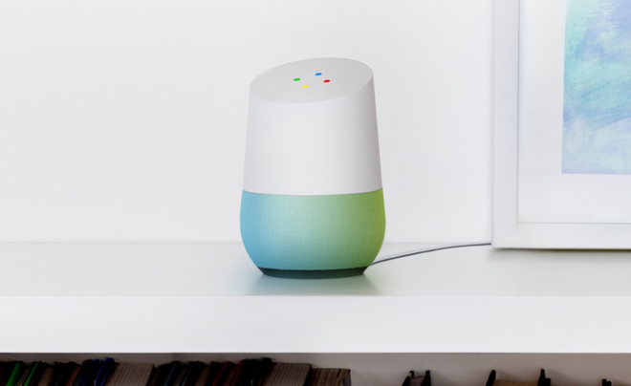

Hình 1.6: Google Home

#### Google

Amazon khiến mọi người ngạc nhiên khi đột ngột trình làng một sản phẩm loa thông minh điều khiển bằng giọng nói Echo. Thiết bị phần cứng kết nối Internet này hỗ trợ cho hệ thống trợ lý ảo Alexa của Amazon, hoạt động tương tự Siri của Apple hay Cortana của Microsoft. Người dùng sẽ giao tiếp với chiếc loa qua giọng nói. Ngoài việc chơi nhạc, Amazon Echo có thể trả lời người dùng các câu hỏi về thơi tiết, đọc truyện, mua hàng (tích hợp với hệ thống thương mại của Amazon).

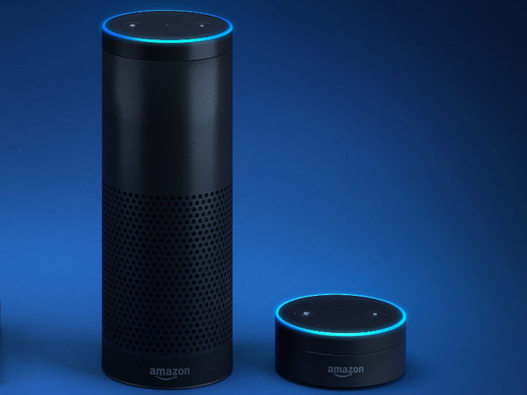

Hình 1.7: Amazon Echo

Gần đây amazon vừa giới thiệu Echo Look với camera có thể nhận diện khoảng cách đến chủ thể, khả năng nhận lệnh giọng nói của chủ nhân cũng như dùng trí tuệ nhân tạo để làm mờ hậu cảnh phía sau. Ngoài ra Echo Look còn đưa ra lời khuyên bộ nào hợp với chủ nhân hơn. Bên cạnh đó nó có thể chụp ảnh cũng như quay video lại và lưu vào iphone.

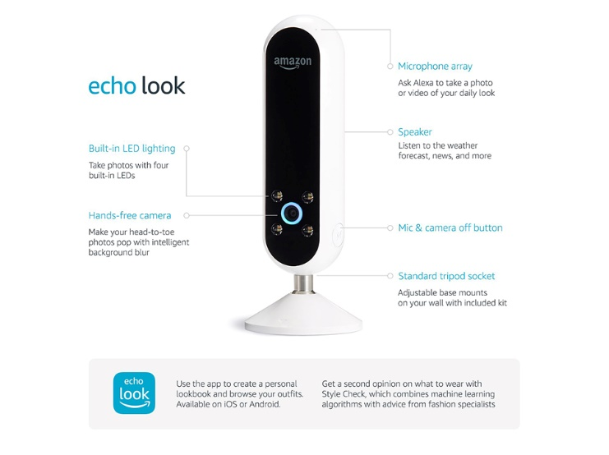

Hình 1.8: Amazon Look

#### Apple

Apple với nền tảng di động iOS, Apple đưa ra chuẩn HomeKit để kết nối các thiết bị thông minh trong nhà lại với hệ điều hành iOS và Iphone. Người dùng có thể dùng trợ lý ảo Siri để điều khiển các thiết bị trong nhà. Apple TV sẽ hoạt động như một bộ điều khiển trung tâm để kết nối với các thiết bị khác trong gia đình.

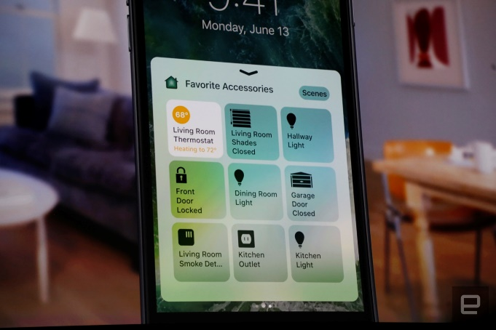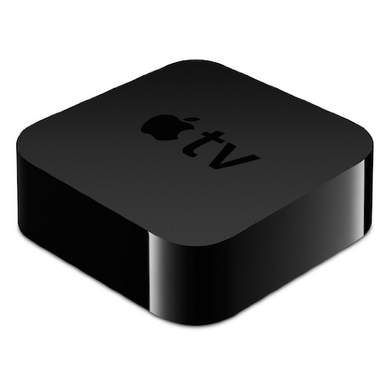

Hình 1.9: HomeKit và Apple TV

Chiến lược chung của các hãng lớn là không những tạo ra doanh thu lớn trước mắt mà về lâu dài cần phải kiểm soát được hệ sinh thái của thị trường nhà thông minh. Với nền tảng công nghệ hiện nay thì 2 yếu tố quan trọng cho hệ sinh thái nhà thông minh là smartphone và smart home hub. Apple và Google có lợi thế nhất định vì sở hữu 2 hệ điều hành di động lớn là Android và iOS. Họ có thể áp dụng những hệ điều hành này giúp họ triển khai những công nghệ mới.

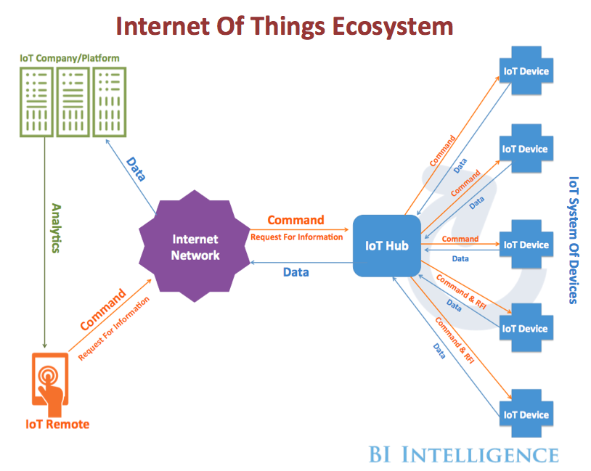

Hình 1.10: Hệ sinh thái IoT

### Trong nước

1 số thương hiệu cạnh tranh với các thương hiệu lớn nước ngoài ở thị trường trong nước phải kể đến BKAV, Lumi,...

Nhà thông minh BKAV là sản phẩm của tập đoàn công nghệ BKAV, thuộc đại học Bách Khoa Hà Nội. Ngay khi ra mắt, Smart Home BKAV tập trung vào phân khúc cao cấp trên thị trường, cạnh tranh trực tiếp với các sản phẩm Smart Home đến từ nước ngoài với chi phí tương đương. Điều này cũng là th1ch thức không nhỏ với BKAV.

Khác với BKAV, nhà thông minh Lumi tập trung mạnh vào phân khúc nhà thông minh trung và cao cấp trên thị trường Việt Nam. Ra mắt công tắc cảm ứng và giải pháp nhà thông minh ra thị trường đầu năm 2012, sau 4 năm xây dựng và phát triển, Lumi đã vươn lên trở thành nhà cung cấp sản phẩm công tắc điện cảm ứng, thiết bị thông minh và giải pháp nhà thông minh có thị phần lớn nhất trong phân khúc trung và cao cấp Việt Nam. Những thiết bị của Lumi đã dần xuất hiện trong những công trình, những dự án lớn của Việt Nam như Times City, Royal City…

Ngoài ra, còn có những sản phẩm đến từ Trung Quốc nhưng chất lượng vẫn chưa được đánh gái cao trên thị trường như Kawa, Broadlink…

# CƠ SỞ LÝ THUYẾT

## Chọn chuẩn truyền phù hợp

### Giới thiệu

Hiện nay có rất nhiều chuẩn truyền thông ra đời để đáp ứng cho những mục đích khác nhau. Những chuyển truyền thông thường thấy bao gốm không dây và có dây I2C, ISP, RS232, RS485, CAN, Bluetooth, Wifi, Zigbee…

Năm 1983, Hiệp hội công nghiệp điện tử (EIA) đã phê duyệt một tiêu chuẩn truyền cân bằng mới gọi là RS-485 đã được chấp nhận rộng rãi trong công nghiệp, y tế, dân dụng. Chuẩn RS-485 là một phát triển của RS-232 trong việc truyền dữ liệu nối tiếp. Liên kết RS485 được hình thành cho việc thu nhận dữ liệu ở khoảng cách xa và điều khiển cho những ứng dụng. Những đặc điểm nổi trội của RS485 là tốc độ baud có thể lên tới 115200 cho một khoảng cách là 4000 feet (1200m). Nguyên nhân mà RS485 có thể tăng tốc độ và khoảng cách truyền thông là do RS485 sử dụng phương pháp truyền 2 dây vi sai cân bằng (vì 2 dây có đặc tính giống nhau, tín hiệu truyền đi là hiệu số điện áp giữa 2 dây do đó loại trừ được nhiễu chung). Mặt khác do chuẩn truyền thông RS232 không cho phép có hơn 2 thiết bị truyền nhận tin trên đường dây.

### Đặc tính kỹ thuật

#### Thông số cơ bản

Như đã nêu trên, RS485 là chuẩn truyền sử dụng đường truyền vi sai, mức tín hiệu ở các ngõ ra được xác định dựa trên sai biệt điện áp giữa 2 dây tín hiệu, nếu VAB>200mV sẽ cho ra mức logic 1, VAB<200mV sẽ cho ra mức logic 0, khi độ chênh điện áp ở dây A và B nằm giữa mức này được xem là vùng bất định. Điện thế của mỗi dây tín hiệu so với mass bên phía thu phải nằm trong giới hạn -7V đến 12V. Nhờ đặc tính này cùng với việc sử dụng cáp tín hiệu loại dây xoắn giúp loại bỏ được nhiễu chung nên chuẩn RS485 có khả năng kháng nhiễu mạnh.

Hình trên cho thấy sự đối nhau ở 2 đường truyền, khi đường này mức 1 thì đường kia mức 0 và ngược lại, điều này nhằm đảm bảo cho sự chênh lệch điện áp giữa 2 dây để xác định chính xác mức logic ở ngõ ra.

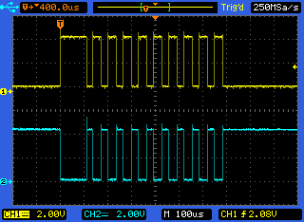

Hình 2.1: Dạng tín hiệu trên 2 đường truyền RS 485

Điểm mạnh khác của RS485 là tốc độ truyền khá cao, hiện nay có thể đạt đến hơn 10Mbit/s và khoảng cách truyền có thể lên tới 1200m (4000feet). Đương nhiên 2 giới hạn này không thể đạt được cùng lúc. Theo đồ thị trên, ta thấy được mối tương quan giữa 2 đại lượng này, tốc độ 10Mbit/s chỉ có thể dùng với cự ly không quá 3m (10feet). Ngược lại, với khoảng cách 1200m tốc độ tối đa có thể lên tới là khoảng 100kbit/s.

Về cơ bản RS485 chỉ có thể truyền bán song công do sử dụng cùng lúc cả 2 đường tín hiệu.

#### Phân cực đường truyền

Trong mạng đa trạm ngang quyền, khi không có trạm nào phát, đường truyền phải được nằm trong một trạng thái idle xác định và các ngõ vào mỗi trạm đều ở trạng thái tổng trở cao. Đối với RS485, khi ở trạng thái idle, ngõ ra phải được đặt ở mức cao để chờ Startbit (mức thấp) báo hiệu có dữ liệu được phát. Điều này được đảm bảo bằng việc phân cực fail-safe trên đường truyền. Mục đích việc phân cực này nhầm giữ cho điện áp trên dây A luôn lớn hơn dây ít nhất 200mV khi không có trạm nào phát, do đó giữ được mức tín hiệu ở ngõ ra ở mức cao.

Hình 2.2: Phân cục fail-safe trên đường truyền đa trạm chuẩn RS485

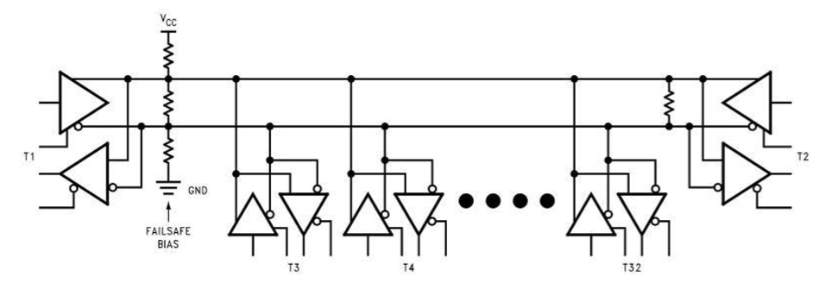

#### Điện trở đầu cuối

Điện trở đầu cuối là điện trở nối giữa 2 dây tín hiệu được đặt tại đầu ngoài cùng của đường truyền phía thu, có tác dụng phối hợp với trở kháng đặc tính Z0 của cáp tín hiệu (do nhà sản xuất cung cấp) nhằm loại bỏ sóng phản xạ trên đường truyền dài. Do chuẩn RS485 sử dụng chung cặp dây tín hiệu cho việc thu và phát nên cần đặt điện trở đầu cuối ở cả 2 phía của đường truyền. Giá trị của điện trở đầu cuối lý tưởng bằng giá trị trở kháng đặc tính cáp tín hiệu, thông thường vào khoảng 100Ω -120Ω.

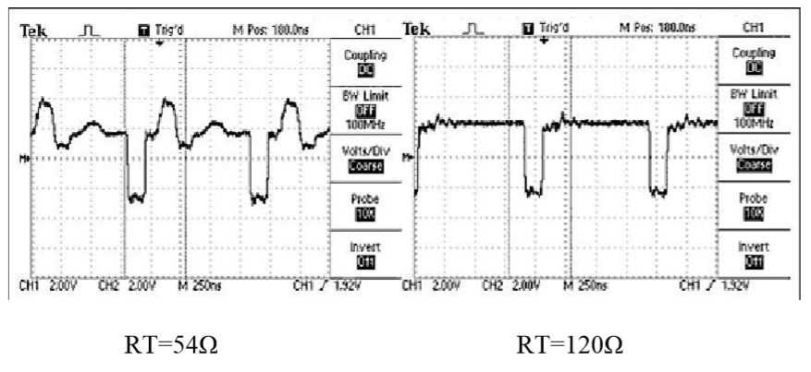

Hình 2.3: Dạng sóng ngõ ra trên dây A tương ứng với 2 giá trị điện trở đầu cuối

#### Dây dẫn tín hiệu

Việc lựa chọn dây dẫn cho đường truyền cũng là một vấn đề khá quan trọng do yêu cầu về phối hợp trở kháng và sử dụng trong môi trường nhiều nhiễu điện từ. Theo khuyến cáo, nên chọn loại dây xoắn 24AWG có trở kháng khoảng 120Ω. Nếu có thể nên chọn loại có bọc kim cho khả năng chống nhiễu tốt hơn tuy nhiên giá thành cao hơn đáng kể.

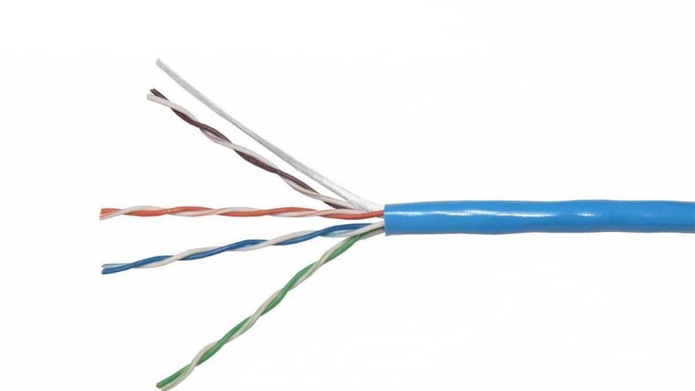

Hình 2.4: Cáp xoắn đôi 24AWG có bọc chống nhiễu

#### Các chuẩn truyền khác

Ngoài chuẩn RS485 ra, còn có các chuẩn truyền không dây như Bluetooth, Wifi, Zigbee…

Bluetooth là một tiêu chuẩn truyền thông không dây sử dụng sóng radio truyền trong dải tần số từ 2400-2480 MHz. Bluetooth được sử dụng rất rộng rãi trong các ứng dụng như điện thoại di động, tai nghe, máy in và nhiều thiết bị khác. Bluetooth có hạn chế là khoảng cách kết nối ngắn.

Một công nghệ truyền thông không dây khác là Wi-Fi. Wi-Fi hoạt động tương tự như Bluetooth ở cùng tần số 2.4 GHz. Wi-Fi là công nghệ phổ biến cho các thiết bị kết nối với internet. Phạm vi kết nối có thể lên đến 1000 m.

Trong các ứng dụng nhà thông minh, ngày nay nổi lên công nghê truyền không dây Zigbee. Zigbee là tập hợp các giao thức giao tiếp của mạng không dây với khoảng cách tương đối, tiết kiệm năng lượng và có tốc độ truyền dữ liệu đáp ứng được các ứng dụng điều khiển và giám sát trong nhà thông minh. Điểm mạnh nhất của Zigbee là hỗ trợ kết nối theo kiểu mạng lưới. 3 dãy tần số của công nghệ Zigbee là 868 MHz, 915 MHz và 2.4 GHz. Tuy nhiên có nhiều điểm mạnh nhưng Zigbee là một công nghệ mới, giá thành còn rất đắt (khoảng 350.000 – 500.000/module).

Bảng 2.1 Bảng so sánh các đặc điểm kỹ thuật của các module kết nối không dây

|  |  |  |  |
| --- | --- | --- | --- |
| Thông số | Module | | |
| So sánh giữa các module | Bluetooth | Wifi | Zigbee |
| Phạm vi | 1-100m | 35-2000m | 0-75m |
| Chi phí | Cao | Thấp | Rất cao |
| Công suất | Cao | Cao | Thấp |
| Tốc độ | 25 Mb/s | 54 Mb/s | 250 kb/s |

Ở đây, ngoài chuẩn RS485, tôi dùng thêm module wifi để giao tiếp giữa các thiết bị và Web server trên máy tính.

## Vi điều khiển

### Lý thuyết vi điều khiển

Vi điều khiển (μC hay UC) là một siêu máy tính với kích thước rất nhỏ. Vi điều khiển là một hệ thống độc lập với thiết bị ngoại vi, bộ nhớ và bộ vi xử lý sử dụng như một hệ thống nhúng. Ngày nay hầu hết vi điều khiển được lập trình để nhúng vào các sản phẩm tiêu dùng hoặc thiết bị máy móc, điện thoại, thiết bị ngoại vi, xe ô tô và chế tạo thiết bị cho các hệ thống máy tính.có rất nhiều loại vi điều khiển trên thị trường như: 4bit, 8bit, 64bit và 128bit. Vi điều khiển sử dụng trong các thiết bị được người dùng kiểm soát bằng các tập lệnh.

### Cấu trúc cơ bản

CPU - là bộ não trung tâm của vi điều khiển. CPU là thiết bị quản lý tất cả các hoạt động của hệ thống và thực hiện tất cả các thao tác trên dữ liệu như: nạp, giải mã và thực thi lệnh. CPU kết nối tất cả các thành phần của vi điều khiển thành một hệ thống duy nhất.

Memory (bộ nhớ): trong vi điều khiển, bộ nhớ hoạt động giống như bộ vi xử lý. Bộ nhớ lưu trữ tất cả các chương trình và dữ liệu. Bộ nhớ của vi điều khiển là bộ nhớ ROM(EPROM, EEPROM) hoặc bộ nhớ RAM với dung lượng nhất định. Ngày nay còn có bộ nhớ flash lưu trữ mã nguồn chương trình.

Cổng Input/output ( vào/ ra)- cổng I/O sử dụng để giao tiếp hoặc điều khiển các thiết bị khác nhau như máy in, LCD, LED, …

Serial Ports - Những cổng này cung cấp giao tiếp nối tiếp giữa vi điều khiển và thiết bị ngoại vi khác nhau.

Timers - Vi điều khiển được xây dựng với một hoặc nhiều Timer hoặc bộ định thời. Các Timer và bộ định thời kiểm soát tất cả bộ đếm và thời gian hoạt động bên trong vi điều khiển. Timer được sử dụng đếm xung bên ngoài. Các hoạt động chính được thực hiện bởi timers “tạo xung, đo tần số. điều chế, tạo dao động,...

ADC - ADC là bộ chuyển đổi tín hiệu tương tự sang tín hiệu số.

DAC (digital to analog converter) : Có chức năng ngược lại với ADC. DAC thường được sử dụng để giám sát các thiết bị tương tự.

Interpret Control ( điều khiển ngắt )- là một số sự kiện khẩn cấp bên trong hoặc bên ngoài bộ vi điều khiển xảy ra, buộc vi điều khiển tạm dừng thực hiện chương trình hiện tại, phục vụ ngay lập tức nhiệm vụ mà ngắt yêu cầu – nhiệm vụ này gọi là trình phục vụ ngắt (ISR).

### Một số dòng vi điều khiển

* Intel 8051
* STMicroelectronics STM8S (8-bit), ST10 (16-bit) và STM32 (32-bit)
* Atmel AVR (8-bit), AVR32 (32-bit), và AT91SAM (32-bit)
* Freescale ColdFire (32-bit) và S08 (8-bit)
* PIC (8-bit PIC16, PIC18, 16-bit dsPIC33 / PIC24)
* [Renesas Electronics](https://en.wikipedia.org/wiki/Renesas_Electronics): [RL78 16-bit MCU](https://en.wikipedia.org/wiki/RL78); [RX 32-bit MCU](https://en.wikipedia.org/wiki/RX_Microcontroller_Family); [SuperH](https://en.wikipedia.org/wiki/SuperH); [V850 32-bit MCU](https://en.wikipedia.org/wiki/V850); [H8](https://en.wikipedia.org/wiki/H8_Family); [R8C 16-bit MCU](https://en.wikipedia.org/wiki/R8C)
* PSoC (Programmable System-on-Chip)
* Texas Instruments Microcontrollers MSP430 (16-bit), C2000 (32-bit), và Stellaris (32-bit)

## Đo lường điện áp

Để đo điện áp, có 2 phương pháp cần được xem xét:

* Một là sử dụng mạch chia áp. Một chuỗi các điện trở được mắc nối tiếp với nguồn điện. Điện áp ra trên điện trở ra tại điểm chia áp tỉ lệ với giá trị trở ra trên tổng trở.
* Hai là đo dòng điện xuyên qua một điện trở với giá trị biết trước.

Qua 2 cách tôi chọn cách một để đo áp. Ưu điểm của nó là giá thành rẻ thiết kế đơn giản. Tuy vậy không đảm bảo được cách ly cho mạch đo lường. Để đảm bảo cách ly tôi sử dụng thêm một máy biến áp phía trước mạch chia áp. Tuy nhiên máy biến áp có thể gây ra sự biến dạng và dịch pha điện áp, có thể làm giảm sự chính xác của phép đo.

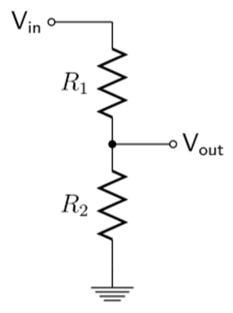

Hình 2.5: Nguyên lý mạch chia áp

## Đo lường dòng điện

### Điện trở shunt

Cách đơn giản nhất để đo dòng là đo điện áp qua một điện trở Shunt. Điện trở Shunt là một điện trở có gái trị rất nhỏ (khoảng một vài milliohm) và cho dòng điện lớn đi qua. Do vậy điện áp rơi trên điện trở rất nhỏ và tổn thất điện năng rất ít. Nhược điểm của phương pháp này là mạch đo không được cách ly với mạch động lực.

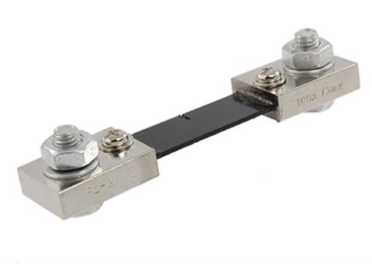

Hình 2.6: Điện trở shunt

### Cảm biến Hall

Một phương pháp khác là sử dụng cảm biến Hall. Cảm biến Hall được xây dựng từ lý thuyết Hall: khi áp dụng một từ trường vuông góc lên một bản làm bằng kim loại, chất bán dẫn hay chất dẫn điện nói chung (thanh Hall) đang có dòng điện chạy qua, ta nhận được hiệu điện thế (điện thế Hall) sinh ra tại mặt đối diện của thanh Hall. Ư điểm là cách ly so với mạch động lực. Tuy nhiên, từ trường xung quanh dễ làm sai lệch phép đo.

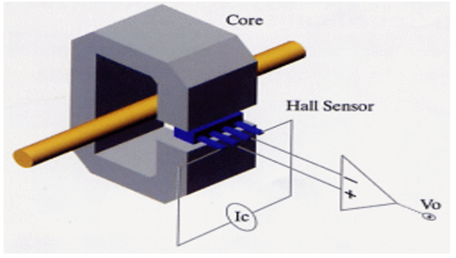

Hình 2.7: Nguyên lý cảm biến Hall

### Biến dòng

Giống như cảm biến Hall, biến dòng sử dụng từ trường tạo ra bởi dòng điện trong dây dẫn. Dòng điện trong dây dẫn gây ra từ thông chạy trong lõi, từ đó gây ra dòng điện trong cuộn thứ cấp.

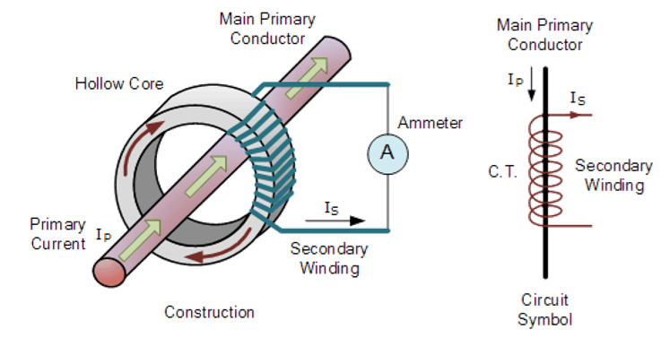

Hình 2.8: Nguyên lý hoạt động của biến dòng

Ưu điểm của biến dòng là cách ly mạch đo với mạch động lực. Nhược điểm là có thể gây ra hiện tượng dịch pha dòng điện từ 0.10 đến 0.30, dẫn đến sai số trong các phép đo công suất. Tuy nhiên sai số này không đáng kể.

Từ các tìm hiểu trên, tôi quyết định sử biến dòng vì có thể cách ly mạch đo, dễ tìm mua và thiết kế không quá phức tạp. Cảm biến Hall không đáng tin cậy vì dễ bị ảnh hưởng bởi từ tính xung quanh và không an toàn vì không thể cách ly mạch đo.

## Đo lường công suất

Công suất thực được đo lường bởi công được thực hiện trong một đơn vị thời gian

Prms = Vrms x Irms x cos θ

Trong đó Vrms và Irms là điện áp và dòng hiệu dụng và θ là độ lệch pha giữa điện áp và dòng điện.

# THIẾT KẾ HỆ THỐNG

## Các tính năng kỹ thuật

### Khả năng đóng ngắt tiện dụng

Mạch relay để có thể đóng – ngắt cắt thiết bị điện AC. Với các chế độ điều khiển tiện dụng như công tắc 2 trạng thái, điều khiển trực tiếp tại nhà hoặc khi đang ở bên ngoài thông qua chuẩn kết nối wifi sử dụng smartphone, laptop. Điều này sẽ vô cùng tiện lợi trong trường hợp chúng ta muốn máy lạnh bật sẵn để nhiệt độ phòng đủ lạnh trước khi về nhà. Bên cạnh đó việc kết hợp thiết bị đóng- ngắt với các hoạt cảnh được định sẵn: Như chế độ tiếp khách, chế độ không cần nhiều ánh sáng…

Tính năng hẹn giờ bật tắt thiết bị. Ngôi nhà có thể được hẹn giờ để bật tắt thiết bị theo nhu cầu của chủ nhân. Trang bị cảm biến nhiệt độ và độ ẩm giúp chúng ta biết được trạng thái hiện tại của ngôi nhà.

Bên cạnh đó hệ thống còn được trang bị cảm biến khí gas giúp chúng ta có thể tránh được những nguy hiểm từ việc rò rỉ gas.

### Sơ đồ khối chức năng tổng quát

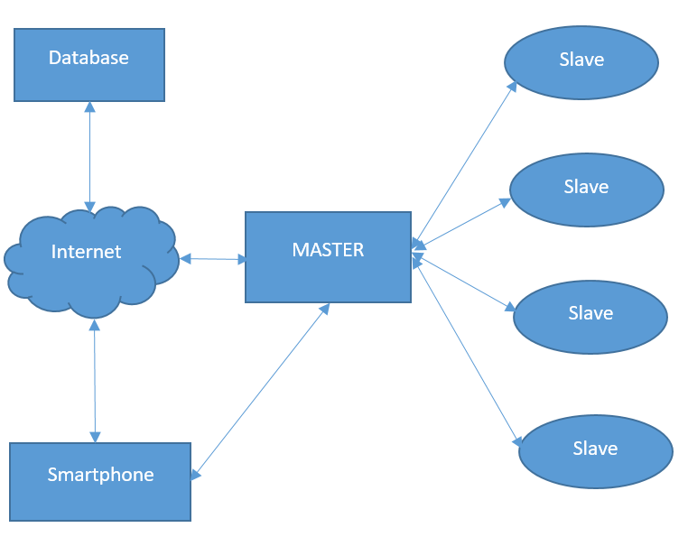

Hình 3.1: Sơ đồ khối chức năng nhà thông minh

Mô tả sơ đồ khối:

**Khối Master:**

Gồm 1 IC STM32F407VGT6 được hàn thẳng lên board và không dùng kit nhằm tiết kiệm chi phí cũng như làm board mạch gọn lại rất nhiều. Ngoài ra còn IC thời gian thực DS3231, chip wifi ESP8266, khối giao tiếp RS485, module GSM và LCD.

Master có nhệm vụ quản lý các slave con, nhận dữ liệu từ các slave sau đó gửi thông tin truyền tương ứng với các nhiệm vụ được giao. Ngoài ra Master kết nối với internet qua wifi để nhận thông tin điều khiển từ internet cũng như cập nhật thông tin hệ thống lên webserver. Ngoài ra người dùng có thể điều khiển hệ thống qua GSM phòng khi đang ở xa không có internet.

**Khối Slave Button:**

Slave Button dùng vi điều khiển PIC 16F628A của microchip có nhiệm vụ điều khiển các slave thiết bị bằng các gửi frame tín hiệu lên đường truyền tới Masteer để thực hiện các chức năng nhất định.

**Khối Slave Device:**

Khối Slave Device sử dụng vi điều khiển PIC 16F628A của microchip có nhiệm vụ nhận tín hiệu từ master để bật tắt các relay nhằm điều khiển thiết bị AC.

**Khối Slave cảm biến:**

Khối Slave cảm biến sử dụng vi điều khiển PIC 16F628A của microchip có nhiệm vụ gửi các tín hiệu nhiệt độ, độ ẩm, cảm biến khí gas về master xử lý.

**Khối Slave Special:**

Khối Slave Special có các tính năng của khối Slave Device nhưng có thêm tính năng giám sát và đo lường V, I, P nhằm giám sát công suất và điện năng tiêu thụ của thiết bị từ đó truyền dữ liệu lên webserver.

### Giao thức truyền thông

Trong mô hình Smarthome được thiết kế trong luận văn. Việc truyền dẫn dữ liệu giữa các thiết bị bằng cách thông qua các cổng UART của vi điều khiển, từ đó tín hiệu được đưa đến IC RS485 và đưa lên đường truyền. Như vậy, chuẩn giao tiếp RS485 sử dụng duy nhất 1 cáp mạng sẽ kết nối đến tất cả thiết bị trong mô hình Smarthome. Trong đó cáp mạng sẽ gồm 4 dây bao gồm:

* Dây 12V: có chức năng đưa nguồn điện đến các mạch điều khiển
* Dây A: Dây truyền tín hiệu
* Dây B: Dây truyền tín hiệu
* Dây GND: Kết nối đất chung giữa các mạch điều khiển.

Tuy nhiên việc truyền dẫn sử dụng chuẩn giao tiếp RS485 chỉ mang tính truyền dẫn vật lý vì vậy đòi hỏi một giao thức truyền để có thể quản lý dữ liệu một cách khoa học từ đó phát triển mô hình thêm nhiều thiết bị hơn. Ngoài ra, để IC RS485 hoạt động ta cần điều khiển trực tiếp chân cho phép hoạt động của IC RS485 bằng vi điều khiển. Chính vì vậy việc thiết kế và xây dựng một giao thức truyền là vô cùng cần thiết trong việc thiết kế mô hình Smarthome. Trong quá trình tìm hiểu và nghiên cứu để thiết kế một giao thức truyền phù hợp với mô hình luận văn. Tôi có tìm hiểu và đưa ra hai mô hình truyền dẫn dựa trên các mô hình trên lý thuyết như sau:

**Thiết kế giao thức theo hình thức hỏi vòng tuần tự:**

* Master:

Master có nhiệm vụ hỏi vòng tuần tự các Slave được kết nối trong hệ thống. Sau khi gửi một thông tin hỏi để yêu cầu làm việc đến một Slave, Master sẽ Delay một thời gian nhỏ để chờ thông tin từ Slave đang được hỏi. Nếu như Slave đang được hỏi không có yêu cầu làm việc gì thì Master sẽ bỏ qua và tiến hành hỏi một Slave khác. Nếu một Slave Button đang được Master hỏi và có tín hiệu từ bên ngoài. Slave này sẽ được quyền ngắt vòng hỏi của Master bằng cách gửi một thông tin đến cho Master để yêu cầu quyền làm việc, sau đó thông tin nhận được sẽ được ưu tiên truyền dữ liệu trực tiếp đến Slave Device để thực hiện công việc được yêu cầu. Kết thúc quá trình kết nối giữa Master- Slave Input- Slave Output, Master sẽ tiếp tục hỏi tuần tự các Slave sau đó lặp lại chu kì hỏi lặp. Thời gian hỏi lặp của Master phải rất nhỏ (tính bằng ms) để có thể hỏi tất cả các Slave đang hiện có của hệ thống. Ngoài ra, thời gian hỏi và thời gian nhận tín hiệu từ Slave phải trùng nhau để tín hiệu có thể được gửi đi.

* Slave Button:

Có nhiệm vụ chờ được Master hỏi và gửi thông tin lên trên đường truyền. Slave Button luôn ở trong trạng thái nhận dữ liệu (tức chân Enable của RS485 luôn ở trạng thái LOW). Khi đồng thời được hỏi và có tín hiệu từ bên ngoài Slave Input sẽ bật trạng thái Enable của RS485 lên HIGH và gửi thông tín theo thông tin được yêu cầu từ bên ngoài.

* Slave Device:

Chân Enable của RS485 của Slave Device luôn ở trạng thái LOW ( tức trạng thái chờ làm việc). Khi được Master hỏi hoặc có dữ liệu gửi từ một Slave Button. Slave Device có nhiệm vụ phân tích và xử lý thông tin được truyền đến. Nếu thông tin truyền đúng với cài đặt thì sẽ làm việc theo chức năng định sẵn.

* Phân tích:

Như vậy quá trình hỏi lặp sẽ được diễn ra liên tục. Việc này sẽ hạn chế hiện tượng trùng khi có 2 tín hiệu được gửi cùng một lúc, khi Slave nào được hỏi Slave đó sẽ trả lời. Tuy nhiên sẽ rất khó quản lý dữ liệu vì những nguyên nhân sau đây:

- Về vấn đề thời gian: Sau khi Master gửi thì sẽ phải một khoảng thời gian delay để chờ nhận thông tin truyền từ Slave và chuyển trạng thái RS485 về trạng thái nhận (LOW). Bên cạnh đó là một khoảng thời gian Delay để có thể đặt trạng thái của RS485 lên trạng thái (HIGH) trạng thái gửi. Như vậy khi càng có nhiều Slave thì thời gian Delay sẽ càng lớn lên gây thông tin truyền sẽ trở nên chậm.

- Về vấn đề quản lý: Việc truyền thông tin liên tục như vậy sẽ dẫn đến trên đường truyền sẽ bận liên tục, điều này sẽ dẫn đến phí phạm tài nguyền chưa kể là trường hợp có 2 thông tin truyền cùng lúc sẽ dẫn đến sai lệch thông tin truyền, ngoài ra còn các trường hợp nhiễu, tín hiệu truyền liên tục nên các Slave sẽ phải nhận và xử lý thông tin một cách liên tục dẫn đến tình trạng xử lý sai. Mất frame truyền. Vì nhiều bất cập trong việc sử dụng hỏi vòng lặp nên trong luận văn đã chuyển sang xây dựng một giao thức truyền thông khác dựa trên lý thuyết về giao thức truyền thông CSMA/CD.

**Thiết kế giao thức theo hình thức hỏi vòng tuần tự:**

Dựa trên lý thuyết về giao thức truyền thông CSMA/CD, nghĩa là đa truy cập nhận biết sóng mang phát hiện xung đột. Tư tưởng của nó là: khi một máy trạm cần truyền dữ liệu trước hết phải “nghe” xem đường truyền bận hay rỗi. Nếu đường truyền rỗi thì truyền dữ liệu theo khuôn dạng chuẩn. Ngược lại, nếu đường truyền đang bận (đã có máy trạm khác truyền dữ liệu rồi) thì máy trạm đợi một khoảng thời gian ngẫu nhiên rồi bắt đầu nghe lại hoặc tiếp tục nghe cho đến khi đường truyền rỗi thì truyền đi với xác suất p(0<p<1). Để có thể phát hiện xung đột, người ta bổ sung thêm quy tắc “nghe trong khi nói” tức là trong khi một trạm đang truyền nó vẫn “nghe” đường truyền. Nếu phát hiện xung đột thì nó dừng ngay việc truyền và phát đi sóng mang báo hiệu xung đột cho máy trạm khác. Việc phát hiện xung đột đã khiến cho việc truyền dẫn thông tin trên cáp được đảm bảo hơn. Việc xây dựng giao thức truyền thông được dựa trên lý thuyết về giao tiếp Master - Slave kết hợp với lý thuyết về lắng nghe đường truyền rỗi cụ thể như sau.

* Master:

Nhiệm vụ quan trọng nhất trong giao thức truyền thông. Khi hệ thống được thiết lập Master sẽ được khởi động đầu tiên. Master sẽ ở trạng thái chờ thông tin truyền, khi có một Slave hòa vào mạng giao tiếp thì Master sẽ nhận một Frame đăng kí đến từ Slave sau đó Master sẽ phải hồi lại để cho phép Slave được hoạt động, chỉ khi Slave nhận được Frame cho phép chuyển sang trạng thái hoạt động từ Master thì Slave mới có quyền được hoạt động. Sau khi gửi dữ liệu để các Slave được hoạt động Master sẽ chuyển về trạng thái chờ. Ngoài việc ghi nhận, quản lý các Slave đăng kí trạng thái hoạt động Master còn hoạt động giống như một trung gian để truyền thông tin giữa các Slave. Khi các frame truyền từ Slave Input yêu cầu các công việc, chỉ duy nhất Master có thể xử lý thông tin được truyền đi đó và từ đó gửi thông tin truyền đến các Slave Out. Chứ không có kết nối trực tiếp giữa Slave Input và Slave Ouput trên đường truyền. Ngoài nhiệm trên, Master sẽ có nhiệm vụ khi nhận trạng thái hoạt động của Slave và lưu vào các biến quản lý, bên cạnh đó là các trạng thái hoạt động của Slave Button và Slave Device đều được lưu lại và xử lý để quản lý đường truyền một cách hiệu quả.

* Slave Button:

Slave Button sẽ có nhiệm vụ gửi Frame truyền đăng kí trạng thái hoạt động đến Master, sau đó nếu được Master cho phép hoạt động thì Slave Button sẽ chuyển về trạng thái hoạt động. Khi ở trạng thái hoạt động, Slave Button sẽ ở trạng thái chờ (Chân Enable của RS485 ở trạng thái LOW). Khi có yêu cầu làm việc từ bên ngoài Slave Button sẽ đọc và xử lý thông tin từ đó gửi Frame truyền đến Master sau đó trở về trạng thái chờ hoạt động. Tuy nhiên trong quá trình gửi dữ liệu Slave Input sẽ lắng nghe xem đường truyền bận hay rỗi. Nếu đường truyền rỗi thì sẽ truyền dữ liệu như thông thường. Ngược lại, nếu đường truyền đang bận (đã có Slave khác truyền dữ liệu lên trên đường truyền) thì Slave này sẽ đợi một khoảng thời gian rồi bắt đầu truyền dữ liệu lên trên đường truyền sau đó trở về trạng thái truyền và tiếp tục lắng nghe đường truyền.

* Slave Device:

Khi được khởi động và hòa vào mạng truyền thông của mô hình. Slave Device sẽ có nhiệm vụ gửi Frame truyền đăng kí trạng thái hoạt động đến Master, sau đó nếu được Master cho phép hoạt động thì Slave Device sẽ chuyển về trạng thái hoạt động. Khi ở trạng thái hoạt động, Slave Device sẽ ở trạng thái chờ (Chân Enable của RS485 ở trạng thái LOW). Khi nhận được Frame truyền yêu cầu làm việc đến từ Master, Slave Device sẽ chuyển sang trại thái hoạt động và xử lý yêu cầu đến từ Master sau đó trở về trạng thái chờ hoạt động.

* Phân tích:

Như vậy khi bắt đầu khởi động Master sẽ cập nhật tất cả trạng thái của các Slave. Sau đó cả Master và Slave sẽ đi vào trạng thái “chờ hoạt động” . Phương thức truyền thông sẽ giải quyết các vấn đề vẫn còn tồn tại ở cơ chế hỏi lặp vòng cụ thể như sau:

- Về vấn đề thời gian: Phương thức truyền thông không truyền frame lên đường truyền liên tục nên thời gian Delay liên tục dường như không có, thay vào đó khi một frame được gửi lên đường truyền thì khoảng Delay sẽ rất nhỏ ( đủ để bật trạng thái IC RS485 lên HIGH) sau đó trở về trạng thái chờ. Điều này khiến ta có thể mở rộng thêm nhiều Slave mà không cần quan tâm nhiều về vấn đề Delay.

- Về quản lý: Phương thức truyền thông không truyền frame lên đường truyền liên tục nên đường truyền sẽ trống. Điều này sẽ tránh các trường hợp đường truyền chồng chéo dẫn đến sai frame truyền. Bên cạnh đó với cơ chế lắng nghe đường truyền sẽ giúp giải quyết vấn đề chồng chéo đường truyền khi 2 Slave cùng truyền một lúc. Tuy nhiên tỉ lệ 2 Slave cùng frame rất hiếm xảy vì thời gian gửi và xử lý được tính bằng ms nên tỉ lệ rất rất nhỏ. Trong phương thức truyền như trên thì việc luân chuyển giữa các trạng thái là rất quan trọng. Vì ở mỗi trạng thái các thiết bị sẽ làm những công việc khác nhau. Sau đây là sơ đồ trạng thái đối với các thiết bị sử dụng trong mô hình.

#### Chủ đề cấp độ 4

## Chủ đề cấp độ 2

TÀI LIỆU THAM KHẢO

Theo chuẩn IEEE